QUESTÃO
A professora pediu para Ana ir ao quadro e resolver a seguinte multiplicação:

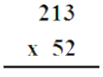
O produto encontrado por Ana foi:

(A) 1 491.
(B) 10 176.
(C) 11 006.
(D) 11 076.

GABARITO: D

